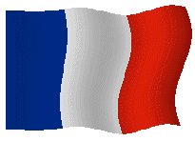 | FRANKRIKE | 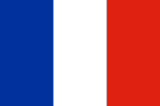
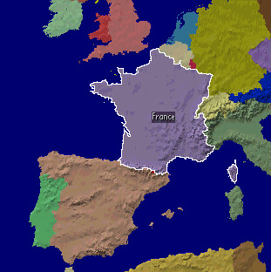

Befolkning : | 59 765 983 invånare(est. 2002) | Folktäthet: | 108.37 inv./km²
Yta: | 551 500 km² | Huvudstad : | Paris
Största städer: | Lyon, Marseille, Lille, Toulouse, Nice, Strasbourg, Nantes, Bordeaux, Saint Etienne, Montpellier, Le Havre, Rennes, Reims, Toulon, Grenoble, Brest | Grannländer: | Belgien, Luxemburg, Tyskland, Schweiz, Italien, Monaco, Spanien, Andorra
Högsta punkt: | Mont Blanc 4 808 m. | Valuta: | Euro
Talade språk: | Franska , Baskiska, Occitan, Breton, Katalanska, Corse, Alsacien | Officiella språk: | Franska
Nationaldag: | 14 juli | Statsskick: | Republik

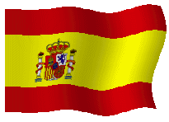 |  | SPANIEN |  |  | 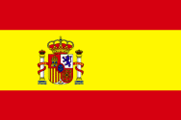
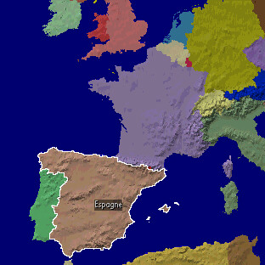
Befolkning : | 40 077 100 invånare(est. 2002) |  | Folktäthet: | 79.40 inv./km²
Yta: | 504 750 km² |  | Huvudstad : | Madrid
Största städer: | Barcelone, Valence, Seville, Saragosse, Málaga, Bilbao, Valladolid, Palma de Majorque, Murcie, Córdoba, Hospitalet, Alicante |  | Grannländer: | Portugal, Frankrike, Andorra, Gibraltar, Marocko
Högsta punkt: | Mulhacén 3 478 m. |  | Valuta: | Euro
Talade språk: | Spanska, Katalanska, Galicien, Baskiska |  | Officiella språk: | Spanska
Nationaldag: | 12 oktober |  | Statsskick: | Konstitutionell monarki

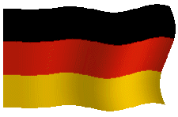 |  | TYSKLAND |  |  | 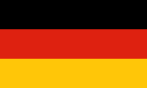
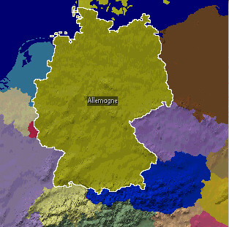
Befolkning : | 83 251 851 invånare(est. 2002) |  | Folktäthet: | 233.26 inv./km²
Yta: | 356 910 km² |  | Huvudstad : | Berlin
Största städer: | Hambourg, Munich, Cologne, Essen, Francfort, Dortmund, Stuttgart, Düsseldorf, Leipzig |  | Grannländer: | Frankrike, Luxemburg, Nederländerna, Belgien, Danmark, Polen, Tjeckien, Österrike, Schweiz
Högsta punkt: | Zugspitze 2 963 m. |  | Valuta: | Euro
Talade språk: | Tyska |  | Officiella språk: | Tyska
Nationaldag: | 3 oktober |  | Statsskick: | Federal republik

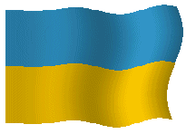 | UKRAINA | 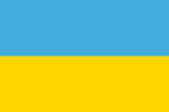
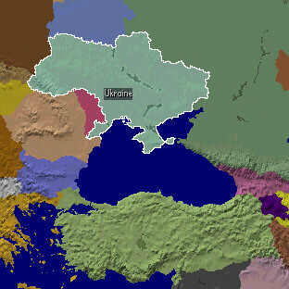

Befolkning : | 48 396 470 invånare(est. 2002) | Folktäthet: | 80.17 inv./km²
Yta: | 603 700 km² | Huvudstad : | Kiev
Största städer: | Dniepropetrovsk, Odessa, Kharkhov, Donetsk, Zaporozh'ye, L'viv, Krivoy Rog, Marioupol, Nikolaïev, Lugansk, Makeyevka, Vinnitsa, Sebastopol, Khersan, Simferopol, Gorlovka | Grannländer: | Rumänien, Moldavien, Ungern, Slovakien, Polen, Vitryssland, Ryssland
Högsta punkt: | Gora Goverla 2 061 m. | Valuta: | Hyrvnia
Talade språk: | Ukrainska, Ryska | Officiella språk: | Ukrainska
Nationaldag: | 24 augusti | Statsskick: | Republik

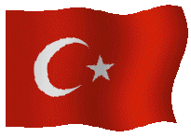 | TURKIET | 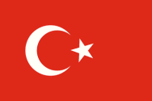
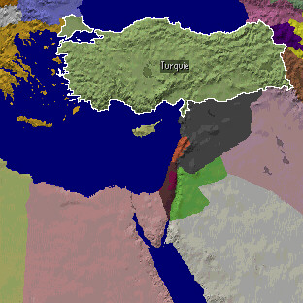

Befolkning : | 67 308 928 invånare(est. 2002) | Folktäthet: | 86.23 inv./km²
Yta: | 780 576 km² | Huvudstad : | Ankara
Största städer: | Istanbul, Izmir, Adana, Bursa, Gaziantep, Konya, Kayseri, Eskisehir, Mersin, Diyarbakir | Grannländer: | Grekland, Bulgarien, Georgien, Armenien, Azerbajdzjan, Iran, Irak, Syrien
Högsta punkt: | Büyük Agri Dagi 5 185 m. | Valuta: | Turkisk Lira
Talade språk: | Turkiska, Kurdiska | Officiella språk: | Turkiska
Nationaldag: | 29 oktober | Statsskick: | Parlamentarisk demokrati

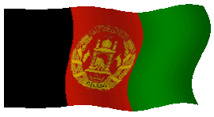 | AFGHANISTAN | 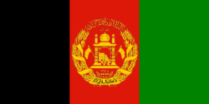
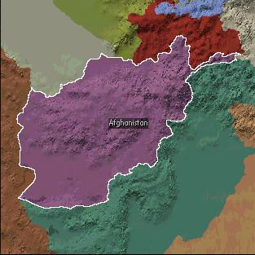

Befolkning : | 27 755 775 invånare(est. 2002) | Folktäthet: | 42.56 inv./km²
Yta: | 652 090 km² | Huvudstad : | Kaboul
Största städer: | Kandahar, Herat, Mazar-e-Sharif, Djalalabad, Kunduz, Baghlan | Grannländer: | Iran, Turkmenistan, Ouzbekistan, Tadjikistan, Kina, Pakistan
Högsta punkt: | Nowshak 7 485 m. | Valuta: | Afghani
Talade språk: | Pashto, Dari, Ouzbek | Officiella språk: | Pashto, Dari
Nationaldag: | 19 augusti | Statsskick: | Övergångsregering

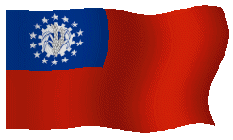 | MYANMAR | 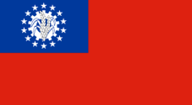
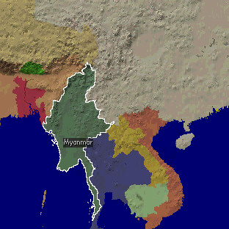

Befolkning : | 42 238 224 invånare(est. 2002) | Folktäthet: | 62.43 inv./km²
Yta: | 676 552 km² | Huvudstad : | Yangon
Största städer: | Mandalay, Moulmein, Pegu, Bassein, Akyab, Myeik | Grannländer: | Bangladesh, Indien, Tibet, Chine, Laos, Thailand
Högsta punkt: | Hkakabo Razi 5 881 m. | Valuta: | Kyat
Talade språk: | Birmanska, Karen, Shan, Tibéto-birman | Officiella språk: | Birmanska
Nationaldag: | 4 januari | Statsskick: | Militärregering

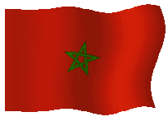 | MAROCKO | 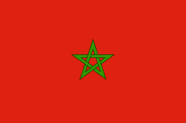
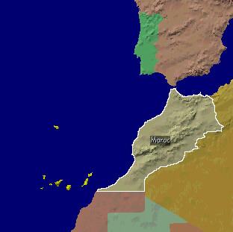

Befolkning : | 31 167 783 invånare(est. 2002) | Folktäthet: | 69.80 inv./km²
Yta: | 446 550 km² | Huvudstad : | Rabat
Största städer: | Casablanca, Marrakech, Fès, Oujda, Kenitra, Tetouan, Safi, Meknès, Agadir, Tanger | Grannländer: | Spanien, Algeriet, Väst-Sahara
Högsta punkt: | Jebel Toubkal 4 165 m. | Valuta: | Dirham
Talade språk: | Arabiska, Shilh, Tamazight, Rif | Officiella språk: | Arabiska
Nationaldag: | 30 juli | Statsskick: | Konstitutionell monarki

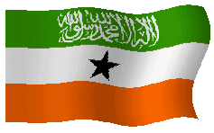 | SOMALIA | 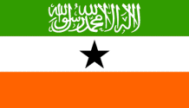
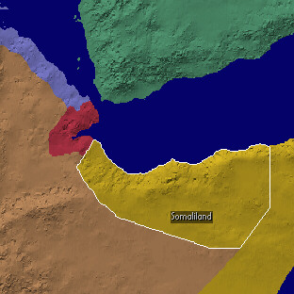

Befolkning : | 3 500 000 invånare(est. 2002) | Folktäthet: | 25.44 inv./km²
Yta: | 137 600 km² | Huvudstad : | Hargeisa
Största städer: | Burao, Berbera | Grannländer: | Etiopien, Somalia, Djibouti
Högsta punkt: | Surad 2 408 m. | Valuta: | Shilling
Talade språk: | Somaliska, Arabiska | Officiella språk: | Somali, Arabiska
Nationaldag: | 26 juni | Statsskick: | Självutropad Republik

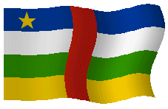 | CENTRALAFRIKANSKA REPUBLIKEN | 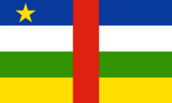
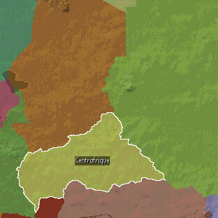

Befolkning : | 3 642 739 invånare(est. 2002) | Folktäthet: | 5.85 inv./km²
Yta: | 622 984 km² | Huvudstad : | Bangui
Största städer: | Berbérati, Bouar, Bambari, Bangassou, Mbaïki | Grannländer: | Kamerun, Tchad, Sudan, Demokratiska Kongo, Kongo
Högsta punkt: | Mont Gaou 1 420 m. | Valuta: | Franc CFA
Talade språk: | Banda, Gbaya, Sango, Manja | Officiella språk: | Franska
Nationaldag: | 1:a december | Statsskick: | Republik

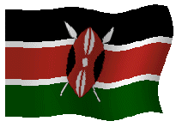 | KENYA | 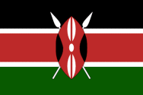
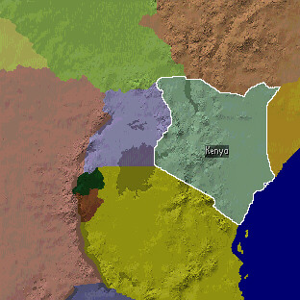

Befolkning : | 31 138 735 invånare(est. 2002) | Folktäthet: | 53.44 inv./km²
Yta: | 582 646 km² | Huvudstad : | Nairobi
Största städer: | Mombasa, Kisumi, Nakuru, Eldoret, Thika, Nyeri, Nanyuki, Kitale, Malindi, Kericho | Grannländer: | Uganda, Sudan, Etiopien, Somalia, Tanzania
Högsta punkt: | Mount Kenya 5 199 m. | Valuta: | Shilling
Talade språk: | Kikuyu, Luo, Luyia, Kamba, Kalenjin, Gusii, Meru | Officiella språk: | Swahili, Engelska
Nationaldag: | 12 december | Statsskick: | Republik

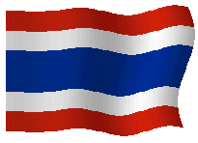 | THAILAND | 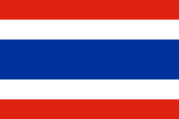
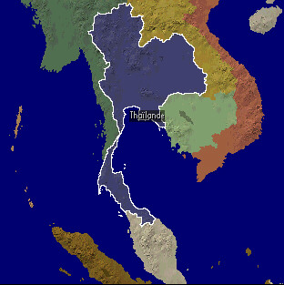

Befolkning : | 62 354 402 invånare(est. 2002) | Folktäthet: | 121.12 inv./km²
Yta: | 514 820 km² | Huvudstad : | Bangkok
Största städer: | Nakhon Ratchasima, Phuket, Chiang Maj, Songkhla, Khon Kaen, Chon Buri, Nakhon Si Thammarat, Ban Hat Yai, Phitsanulok | Grannländer: | Myanmar, Laos, Cambodge, Malaysia
Högsta punkt: | Doi Inthanon 2 595 m. | Valuta: | Baht
Talade språk: | Thaï, Kinesiska, Malaysiska | Officiella språk: | Thaï
Nationaldag: | 5 december | Statsskick: | Konstitutionell monarki

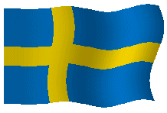 |  | SVERIGE |  |  | 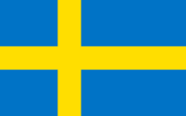
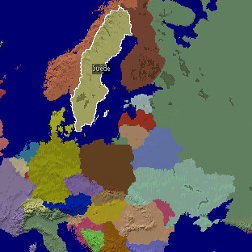
Befolkning : | 8 876 744 invånare (est. 2002) |  | Folktäthet: | 19.73 inv./km²
Yta: | 449 964 km² |  | Huvudstad : | Stockholm
Största städer: | Göteborg, Malmö, Uppsala, Orebro, Norrköping, Västerås, Linköping, Jönköping, Helsingborg, Borås, Sundsvall, Umeå, Gävle, Skellefteå |  | Grannländer: | Norge, Finland
Högsta punkt: | Kebnekaise 2 117 m. |  | Valuta: | Krona
Talade språk: | Svenska |  | Officiella språk: | Svenska
Nationaldag: | 6 juni |  | Statsskick: | Konstitutionell monarki

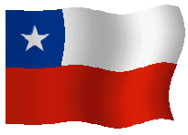 | CHILE | 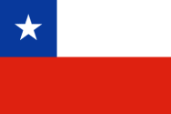
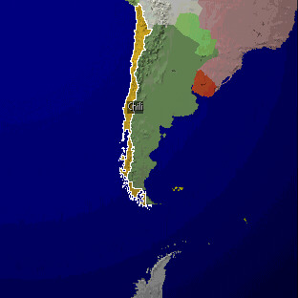

Befolkning : | 15 498 930 invånare (est. 2002) | Folktäthet: | 20.48 inv./km²
Yta: | 756 945 km² | Huvudstad : | Santiago
Största städer: | Viña del Mar, Valparaíso, Concepcíon, Talcahuano, Temuco, Antofagasta, Rancagua, Arica, Talca, Puerto Montt, Punta Arenas | Grannländer: | Peru, Bolivia Argentina
Högsta punkt: | Cerro Ojos del Salado 6 863 m. | Valuta: | Peso
Talade språk: | Spanska, Mapudungun | Officiella språk: | Spanska
Nationaldag: | 18 september | Statsskick: | Republik

